Aim

107062308 唐晏湄

Motivation:

由於我本身很喜歡玩音樂遊戲，所以這次的project也想嘗試自己做出一個遊戲。而在發想時想到我平常很喜歡玩的一款音樂電玩：maimai

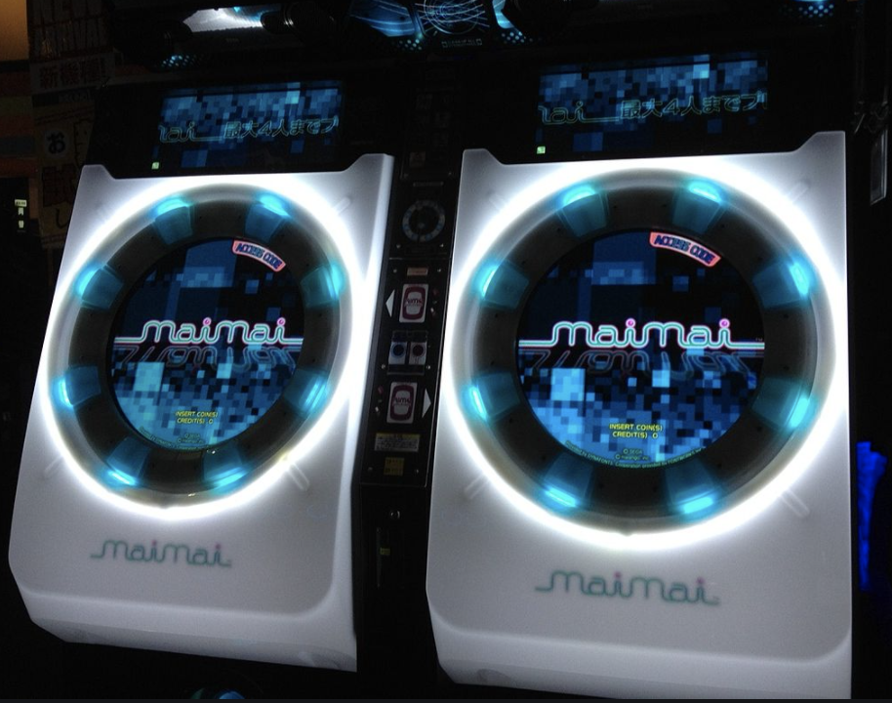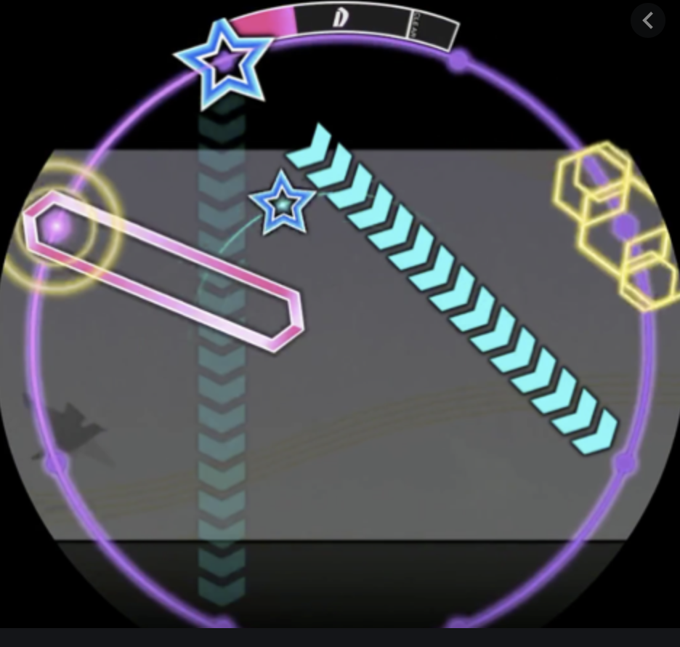

這個機台的玩法是：玩家需要根據譜面上出現的圖示，依序朝不同按鈕點擊、長按、觸控螢幕拖曳等等。而我這次的project就是以此為靈感，設計出一款較簡單的音樂遊戲。

Introduction:

預計成品會有以下樣貌：

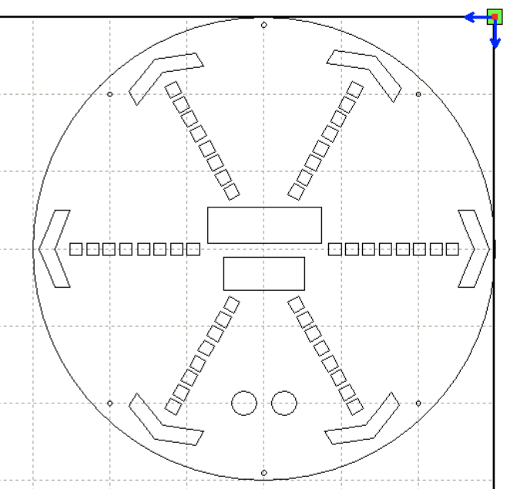

中間的部分可以用來顯示分數。旁邊呈輻射狀的為LED燈，玩家需要配合音樂以及LED的燈光，當LED的燈號依序往外圍擴散，抵達最外圈的時候玩家要按下最外面的按鈕。而底下兩個小圓圈為超音波感測器，若是出現一整圈的LED同時亮起，則表示要遮住超音波感測器，才能獲得分數。

Components:

1. LED燈：顯示譜面
2. 按鈕：玩家點擊使用
3. LCD：顯示玩家分數
4. 超音波感測器：玩家使用
5. RFID：可以根據不同卡片的條碼，來偵測是否為同個玩家。會紀錄每個玩家的最高分數。
6. 喇叭：播放音樂